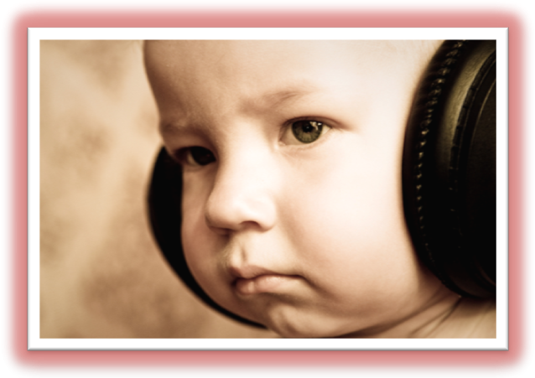
Учим ребенка
слушать
М У З Ы К У

Очень часто родители считают, что ребенка не стоит приобщать к музыке, если сам ребенок не проявляет к ней особого интереса. Это не совсем верно. Ребенку необходимо слушать музыку. Первый опыт такой деятельности малыш получает в семье, слушая музыкальные записи, пение взрослых. К сожалению, родители редко слушают музыку вместе с детьми. А между тем давно замечено, что музыка – самый благоприятный фон, на котором возникает духовная общность между людьми. Она помогает установить контакт между взрослым и ребенком. В какой форме может быть выражено совместное восприятие музыки? Оно и в пении ребенка для своих родителей, и в совместном исполнении танцев, и разумеется в слушании музыки. В процессе совместного восприятия у ребенка возникает желание поделиться своими чувствами с взрослыми. А это очень важно и для установления духовного контакта между ребенком и взрослым. Если вы хотите научить ребенка слушать музыку, постарайтесь сначала самостоятельно прочувствовать, понять то произведение, которое подобрали для малыша. Всем известно, что в отличие от такой области знаний, как литература, музыка не раскрывает, а передает настроение и мысли композитора, и влияет, прежде всего, на чувство слушателя. Поэтому для начала лучше выбрать небольшое произведение с хорошо выраженным характером, настроением и ясной мелодией. После прослушивания заведите беседу с ребенком о прослушанной музыке. Не нужно стремиться заводить сразу большую фонотеку. Наблюдения показывают, что маленькие дети с удовольствием слушают много раз одни и те же полюбившиеся им произведения. Можно организовывать музыкальные вечера в интересной форме, музыкальные номера подготовленные заранее. Детям постарше доставляет удовольствие рисовать под музыку. Нужно стремиться всячески, активизировать и поощрять фантазию ребенка при восприятии музыки. Родителям можно придумать несложные игры, подобрать музыкальные отрывки, имитирующие шум моря, стук дождя. Следует помнить, что жизнь ребенка не любящего музыку беднее, чем духовный мир его сверстника понимающего музыку и любящего ее.

